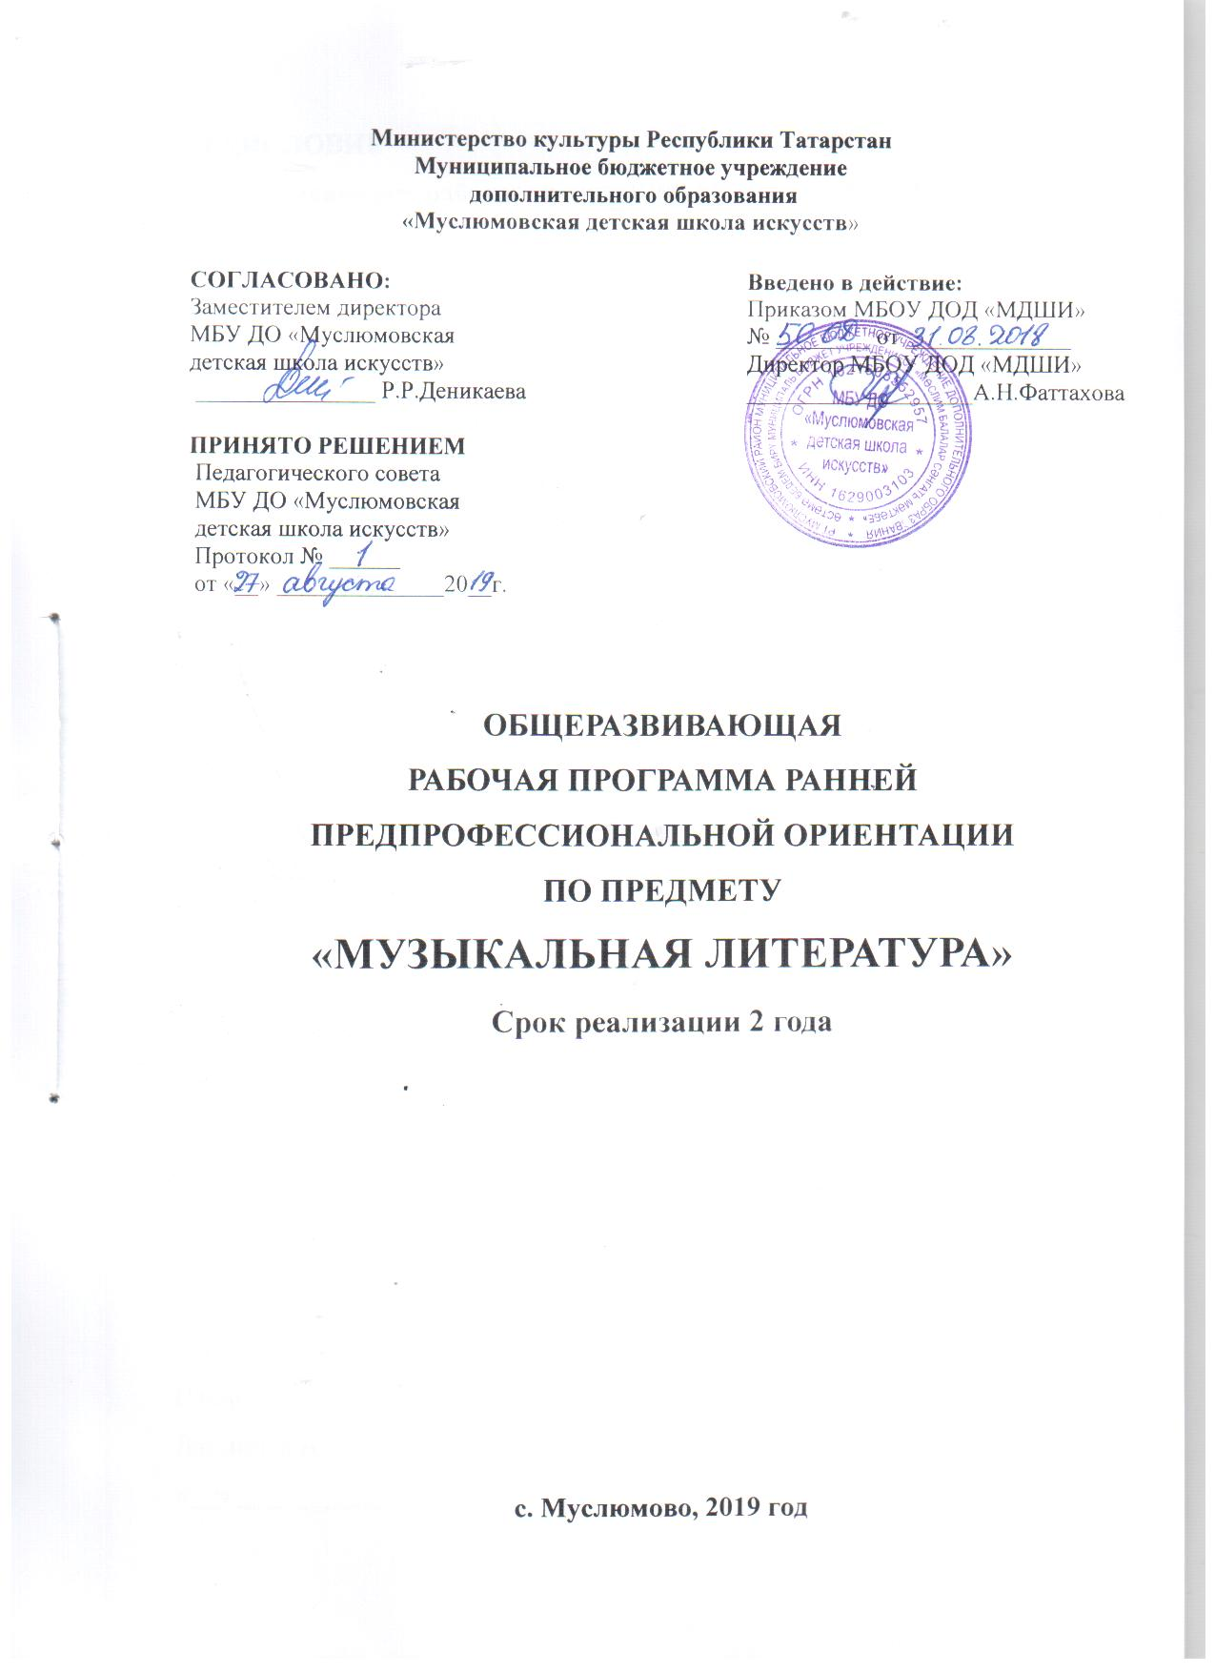

ПРЕДИСЛОВИЕ
Общеразвавающая рабочая программа ранней предпрофессиональной ориентации по предмету “Музыкальная литература” для учащихся музыкальный отделения МБУ ДО “Муслюмовской детской школы искусств”
составлена в соответствии с требованиями государственного образовательного стандарта на основе примерных программ ДМШ и ДШИ всесоюзного методического кабинета по учебным заведениям искусств и культуры. Содержание данной программы опирается на методику комплексного музыкального воспитания, в которой нашли отражения достижения прогрессивной педагогики 20 века (научные работы Б.Астафьева, Б.Яворского). Идея создания общего музыкального воспитания и образования была воплощена в музыкальных учебных системах Ж.Далькроза, К. Орфа, З. Кодая, П. Хауве. В них ребёнку предлагается меньше созерцать, а больше делать - и делать своими руками, дабы практически реализовать свой творческий потенциал.

СОСТАВИТЕЛЬ:
Преподаватель отделении фортепиано
Латыпова А.М.
«__» ____________ 20__г.
РЕЦЕНЗИЯ
на рабочую общеразвивающую программу ранней предпрофессиональной ориентации учебного предмета «Музыкальная литература» для учащихся инструментальных отделений МБУ ДО “Муслюмовской детской школы искусств” преподавателя отделения фортепиано Латыповой Алеси Миннеришатовны.
Данная программа по учебному предмету «Музыкальная литература» представляет собой обобщение практического опыта преподавателей в соединение с теоретическими исследованиями в области развития музыкальных способностей учащихся. Программа разработана в соответствии с федеральными государственными требованиями и рассчитана на четырехлетний срок обучения. Программа имеет четкую структуру. В пояснительной записке отражена характеристика учебного предмета, его роль в образовательном процессе, срок реализации учебного предмета, объем учебного времени, определены цель и задачи. Подробно прописан механизм реализации программы и содержание учебного процесса по годам обучения, формы и методы организации учебного процесса. Обозначены формы контроля и учет успеваемости, критерии оценивания. Представленный курс обучения отвечает основным видам учебной деятельности и основывается на единстве задач обучения, воспитания, развития. Программа учебного предмета «Музыкальная литература» для инструментальных отделений может быть рекомендована для реализации в учебном процессе МБУ ДО «Муслюмовской ДШИ».

Рецензент ___________________ (подпись)

Заместитель директора по учебно-воспитательной работе, преподаватель высшей квалификационной категории
РР. Деникаева

Содержание
1. Пояснительная записка………………………………………………….5
2. Содержание программы…………………………………………………7
3. Формы и методы контроля, система оценок………………………….18
4. Учебно-методические средства обучения…………………………….21
5. Календарно-тематическое планирование……………………………..22

1. ПОЯСНИТЕЛЬНАЯ ЗАПИСКА
Актуальность программы
Программа учебного предмета «Музыкальная литература» разработана на основе и с учетом федеральных государственных требований к дополнительной предпрофессиональной общеобразовательной программе в области музыкального искусства.
Программа учебного предмета «Музыкальная литература» направлена на художественно-эстетическое развитие личности учащегося.
Предмет «Музыкальная литература» занимает важное место в комплексе предметов, развивающих образное мышление, восприятие музыки и художественный вкус.
Цели и задачи
Цель программы: формирование музыкально-эстетической культуры личности посредством приобщения к музыкальному искусству, посредством развития мотивации личности к познанию и творчеству.
Данная цель реализуются посредством решения следующих педагогических задач:
- Образовательные:
– приобретение умения разбирать музыкальные произведения, слышать и понимать выразительность отдельных элементов музыкальной речи;
– приобретение умения ориентироваться в нотном тексте сочинений;
– приобретение умения запоминать и узнавать на слух основные темы прослушанной музыки, грамотно излагать впечатления и мысли о музыке;
– научить грамотно передавать содержание произведений, свободно выделять основные выразительные средства, свободно пользуясь при этом необходимой музыкальной терминологией;
– активизация познавательных и музыкальных способностей;
– приобщение к высокохудожественному репертуару классической и современной музыки.
- Воспитательные:
– формирование духовной культуры и нравственности ребенка;
– приобщение к отечественным и мировым культурным ценностям;
– формирование высоких эстетических норм в отношениях между людьми;
– воспитание интереса и любви к музыкальному искусству;
– развитие художественного вкуса.
- Развивающие:
– формировать у детей любовь и интерес к серьезному музыкальному искусству, понимание народного, классического и современного музыкального творчества;
– развивать любознательность и кругозор ребенка;
– развивать умения самостоятельно приобретать, анализировать, усваивать и применять полученные знания;
– развивать эмоциональную сферу ребенка;
– развивать мотивацию учащихся к познанию и творчеству;
– развивать коммуникативные способности учащихся;
– развивать музыкальные способности учащихся.
Организация занятий и методы работы
Курс музыкальной литературы изучается в детской музыкальной школе в течение четырех лет. Программа ранней предпрофессиональной ориентации рассчитана на два года обучения. Занятия проводятся один раз в неделю по одному часу (45 минут). Учебный год, продолжающийся в ДШИ 36 учебных недель (с 01. 09 по 31. 05, исключая каникулы), позволяет запланировать до 34 уроков, включая контрольные уроки. В случаях, когда уроки по каким-либо причинам не могут состояться, в планы вносятся необходимые коррективы. По одному часу отводится на контрольные уроки.
В группах по предмету «Музыкальная литература» объединяются учащиеся классов фортепиано, гитары, баяна, вокала.

